«Нужно любить то, что делаешь»
17.01.2018

.
.
Выпускник программы стажировки Правительства Москвы
Илона Галустова
.
Новый проект - новая возможность. Ярким примером можно назвать стажировку Правительства Москвы. Выпускница стажировки Надежда Бачурина поделилась своей вдохновляющей историей, а также впечатлениями о разнообразных задачах на местах работы.

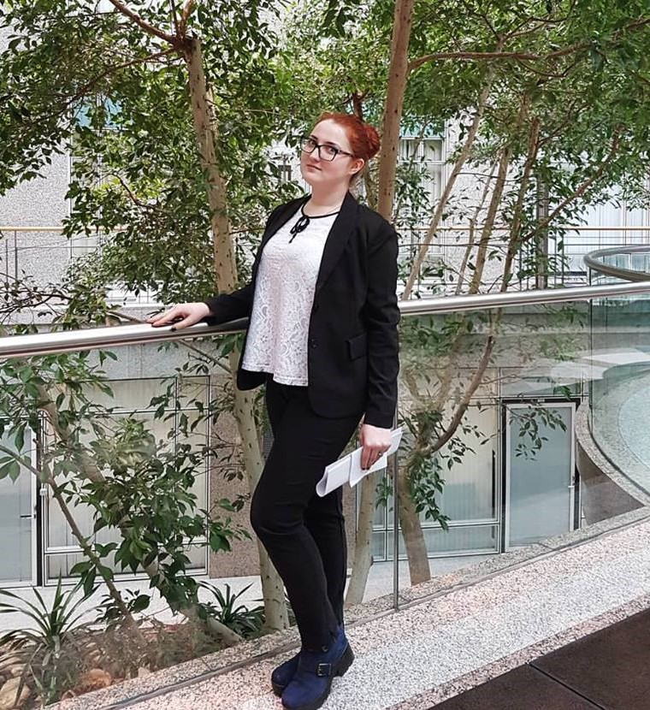
Как вы узнали о программе стажировки в Правительстве Москвы?
На самом деле, мои отношения со стажировкой в Правительстве Москвы начались гораздо раньше, чем я узнала о программе. Во время отбора на третий поток я просто так заполнила форму и написала заметку. Я не прошла, да и не сильно-то стремилась. Зато прошла в третий поток моя подруга. Вот тогда-то я и узнала о стажировке все и загорелась идеей стать стажером ПМ. Собственно, приложив усилия и пройдя нелегкий путь с неправильно указанной почтой, я попала на стажировку.
Какое вы выбрали направление и почему?
При выборе направления у меня даже не было ни минуты раздумий. «Медийный город» - идеальное направление для меня. Я все-таки журналист. Сейчас я перешла на четвертый курс, и в этом году уже буду оканчивать свой ВУЗ. Кстати, отличительная черта моего учебного заведения в том, что оно является подведомственным Министерства культуры России – это Московский государственный институт культуры. А мое направление подготовки – «Международная журналистика».
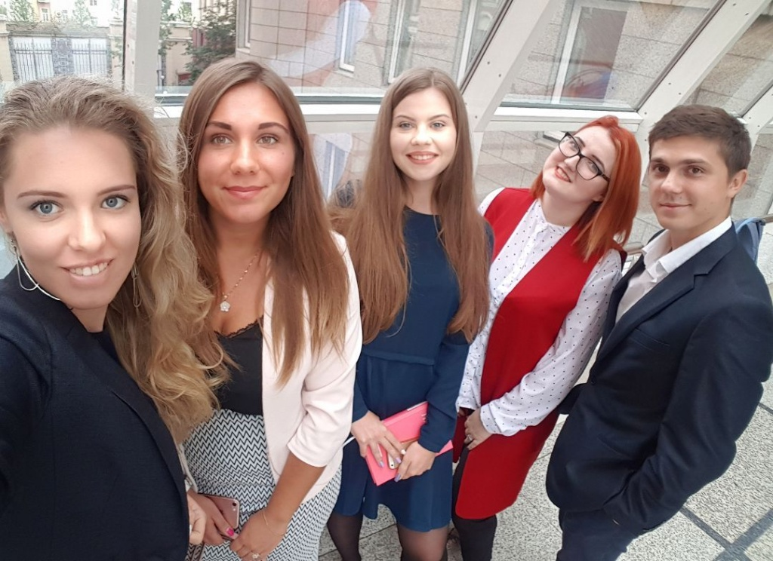
Где вы стажировались? Что самое интересное вам запомнилось на стажировке? Над какими проектами и задачами вы работали?
Предыдущее место стажировки – центр предоставления государственных услуг «Мои Документы». Там я как-то внезапно попала в отдел подбора персонала: отбирала резюме, обзванивала и проводила собеседования и тестирование. Это было совершенно новым для меня.
Только сейчас, спустя три месяца, я поняла, насколько важным опытом была работа в кадрах. Попробовав себя в роли того, кто подбирает персонал, я поняла, как стоит вести себя на собеседованиях, что бы тебя взяли. А еще я научилась правильно заполнять резюме.
Второе место моей стажировки – проект «Объединенная редакция» пиар-агентства ИМА-Консалдинг. Это чудесное место со своей атмосферой. У нас молодой и веселый коллектив: мои коллеги приходят всегда в позитивном настроении, поэтому шутки и смех практически не прекращаются. А наши умельцы-дизайнеры даже создали для нас авторские стикеры в Telegram с лицами сотрудников компании. Плюс в корпоративной культуре есть культ еды – еда это вообще важно*смеется*. Здесь принято приносить тортики или фрукты и оставлять в общем доступе на кухне. Сегодня ты угостил кого-то, а завтра уже угостили тебя.
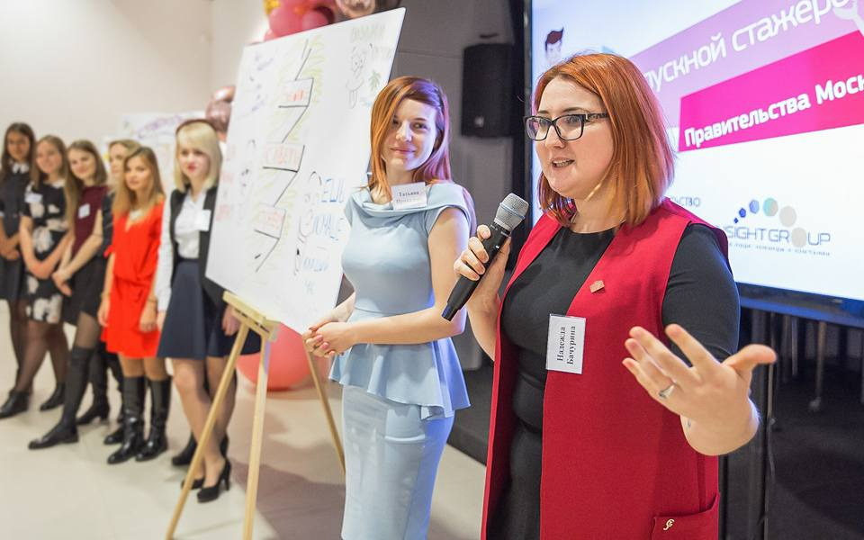
Были какие-либо забавные ситуации на работе?
Конечно! Они скорее не забавные, а милые. Например, в «Объединенной редакции» мы ведем сайты районных газет ЮАО. Там, внезапно для всех, главный редактор решила написать статью на английском языке про школьника, который едет в Японию на конференцию по роботехнике. Статью эту писала я, как самый ответственный и незанятой стажер со знанием языка. Какого было мое удивление, когда на нашу англоязычную статью в Фейсбуке откликнулась девочка из Тайваня! Оказалось, что она познакомилась на этой конференции с нашим мальчиком, но не успела взять его контакты. В итоге, спустя пару месяцев, они стали хорошими друзьями. А я до сих пор чувствую себя Купидоном в джинсах и со словарем.
Что вам дала стажировка? Какой опыт? Сделала ли она вас лучше? Если да, то в чем?
Стажировка действительно повлияла на меня: я стала более ответственной и организованнее, а еще активнее. Активность и общение никогда не были моей сильной стороной – я по природе интроверт. Однако после пяти месяцев в качестве стажера ПМ я прокачала свой навык общения и завела много хороших друзей.
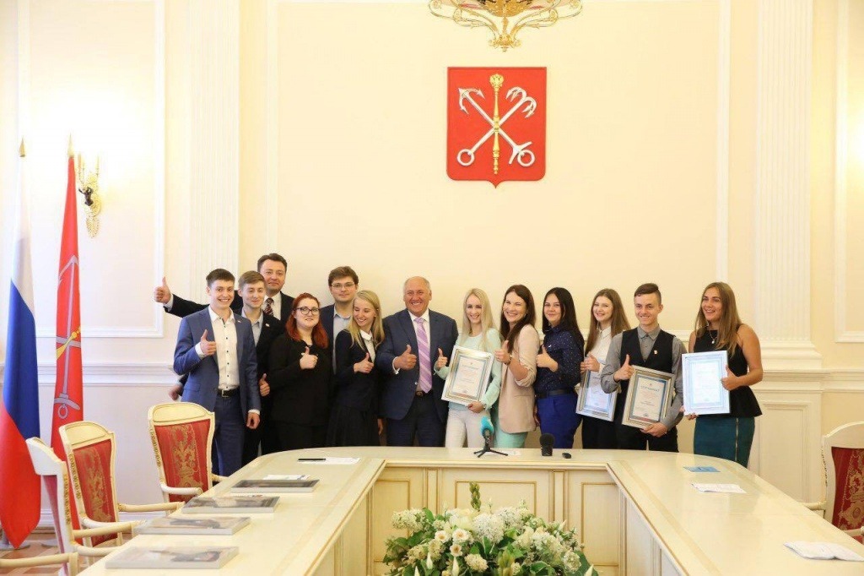
Знаю, что ты была участником обменной стажировки. Что это значит для тебя? Расскажи подробнее о самой программе. Как обменная стажировка повлияла на тебя?
Обменная стажировка для меня – некий вызов самой себе. Там все было организовано в очень интенсивном темпе, и выдержать его непросто. Честно, иногда я сдавалась и удивлялась, как у коллег хватает сил сидеть и обсуждать события вечером перед сном. Однако общение с главами комитетов, встреча с вице-губернатором. Все это позволило мне по-новому взглянуть на себя. Я поняла, к чему нужно стремиться и чего добиваться. Огромное влияние на меня оказал Константин Эдуардович Сухенко – председатель Комитета по культуре Санкт-Петербурга. Он по образованию журналист. Я поняла, что мне есть к чему стремиться и только прессой мой профессиональный путь не ограничиться. Если последовать примеру Константина Эдуардовича, то можно стать очень хорошим управленцем и работать на благо города. А я бы очень хотела связать свою жизнь с культурой в Москве. Может, у меня тоже получиться построить такую карьеру?
Поступало ли вам предложение о дальнейшем трудоустройстве? Что вообще думаете о своем будущем? Куда бы хотели устроиться?
Предложения поступали из двух мест. Быть кадровиком в «Моих Документах» мне не очень хотелось – совершенно не мой профиль. А вот на предложение главного редактора Объединенной редакции я с радостью согласилась. Очень мне тут нравится. Возможно, в дальнейшем мне хотелось бы работать в пресс-службе какого-нибудь Департамента, однако сейчас я рада быть на своем месте.
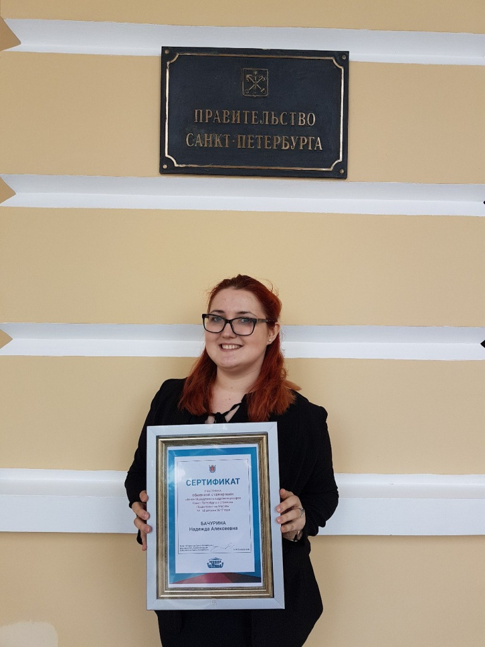
Считаете ли вы, что стажировка дала вам хороший трамплин для вашей карьеры?
Это не просто трамплин, я бы сказала это прямо ракета. «Бесконечность – не предел» - говорил герой одного детского мультфильма. Так и тут. Стажировка в Правительстве Москвы запускает тебя в космос возможностей, однако останешься ты там и будешь ли развиваться, зависит только от тебя.
Какие советы/пожелания вы дадите нынешним стажерам?
Опять отвечу цитатой *смеется*. Прекрасная поэтесса Евгения Онегина писала: «Если любить, то слишком». Это касается и работы, на мой взгляд. Нужно любить то, что делаешь. Бесспорно, возникают иногда конфликты или недопонимания, но наши кураторы сделают все, чтобы тебе было комфортно. Поэтому выбирай сердцем, чем и как тебе заниматься.
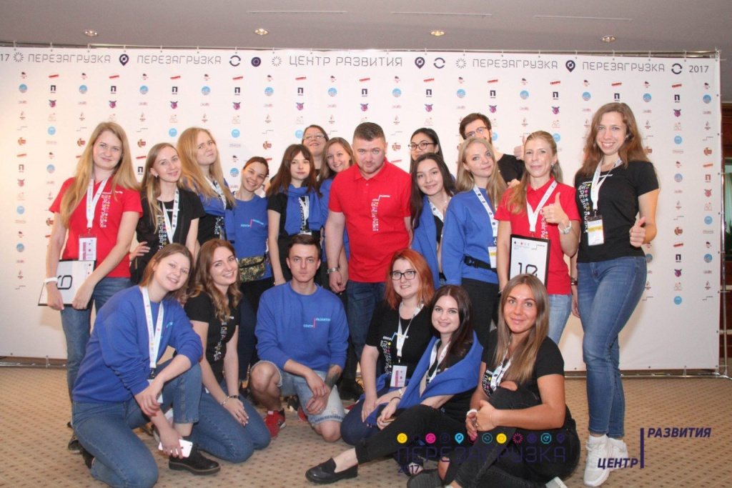
Есть ли у тебя собственный девиз, которому ты следуешь в жизни?
Конечно. Это даже не столько девиз, сколько жизненная философия: «Нормальный» – это цикл в программе стиральной машины. Будь потрясающей».

Адрес страницы: http://centrprof.dtoiv.mos.ru/projects/pen-test/detail/7092519.html
ГБУ города Москвы «Городской центр профессионального и карьерного развития»

